UNIVERSIDAD MAYOR REAL Y PONTIFICIA DE SAN FRANCISCO XAVIER DE CHUQUISACA
FACULTAD DE CIENCIA Y TECNOLOGÍA



Reconocimiento y Corrección de Ejercicios en Educación Física en Colegios (Flexiones, sentadillas, abdominales)

Materia: Desarrollo de aplicaciones inteligentes (SIS-330)
Docente: Ing. Pacheco Lora Carlos Walter
Universitario: Vidaurre Mejia Christian Paul
Carrera: Ing. En Ciencias de la computación

Contenido
UNIVERSIDAD MAYOR REAL Y PONTIFICIA DE SAN FRANCISCO XAVIER DE CHUQUISACA 1
1. Antecedentes 1
2. Problemática 1
3. Abordaje de la solución 2
4. Objetivo General 2
5. Objetivos Específicos 2
6. Fundamentos Teóricos 3
7. Componente IA 6
8. Descripción De Trabajo Realizado 9
9. Conclusiones 23
10. Recomendaciones 23
11. Referencias 24

Antecedentes

En el contexto educativo actual, la Educación Física en colegios juega un rol fundamental en el desarrollo integral de los estudiantes, promoviendo la salud, el bienestar y hábitos activos desde temprana edad. Sin embargo, con el aumento de la inactividad física entre niños y adolescentes, impulsado por estilos de vida sedentarios y el uso excesivo de dispositivos digitales, las clases de Educación Física se han convertido en un espacio esencial para fomentar el ejercicio correcto y prevenir problemas de salud a largo plazo (Fresno Pacific University, 2023).

Diversos estudios destacan la importancia de mantener una postura correcta durante los ejercicios, ya que esta minimiza la tensión en el cuerpo y ayuda a conservar la curvatura natural de la columna vertebral (National Center for Biotechnology Information [NCBI], 2015). Asimismo, la actividad física regular en la escuela no solo mejora la concentración y reduce comportamientos disruptivos, sino que también fortalece músculos, mejora la flexibilidad y promueve un mejor equilibrio y postura (All Kids Bike, s.f.).

Un informe de los Centers for Disease Control and Prevention (CDC, 2024) enfatiza que las escuelas están en una posición única para ayudar a los estudiantes a alcanzar los 60 minutos diarios recomendados de actividad moderada a vigorosa. No obstante, la evaluación manual de la técnica en ejercicios como sentadillas, flexiones y abdominales presenta desafíos, ya que los profesores deben monitorear múltiples estudiantes simultáneamente. Investigaciones sugieren que técnicas incorrectas pueden llevar a lesiones, y factores como la falta de acondicionamiento adecuado o desequilibrios musculares aumentan el riesgo en entornos escolares (NCBI, 2013; Faigenbaum & Myer, 2025).

Problemática

En las clases de Educación Física en colegios, los profesores enfrentan dificultades para evaluar objetivamente la técnica y el rendimiento de los estudiantes en ejercicios como sentadillas, flexiones y abdominales. Muchos alumnos realizan estos movimientos con posturas incorrectas, lo que aumenta el riesgo de lesiones musculares o articulares, y reduce la efectividad del entrenamiento.
Esta situación afecta la productividad de las clases, ya que los docentes no pueden monitorear a todos los estudiantes en tiempo real ni adaptar sus instrucciones de manera individualizada. Además, la evaluación subjetiva y limitada por el tiempo impide identificar errores comunes, como una alineación inadecuada o falta de profundidad en los movimientos. Investigaciones destacan desafíos como tamaños de clase grandes, tiempo de instrucción limitado y la subjetividad en la evaluación, lo que complica la medición precisa del progreso. Factores como técnicas incorrectas y falta de supervisión cualificada contribuyen a lesiones en jóvenes, enfatizando la necesidad de herramientas objetivas.
Los principales problemas incluyen la dificultad para detectar en tiempo real errores en la ejecución, lo que limita la corrección inmediata. Esto resulta en clases menos dinámicas y efectivas, donde los profesores no pueden medir el impacto de sus enseñanzas ni optimizar el tiempo para promover hábitos saludables.

Abordaje de la solución

Para abordar esta problemática, se propone el desarrollo de un software basado en inteligencia artificial que analice en tiempo real las posturas y movimientos de los estudiantes durante ejercicios en clases de Educación Física.
Este software utilizará técnicas avanzadas de visión por computadora para identificar y clasificar ejercicios como sentadillas, flexiones y abdominales, evaluando su calidad mediante métricas como alineación (postura correcta del cuerpo), profundidad (si se completa el rango de movimiento) y fluidez (ejecución continua y controlada).
Se utilizarán modelos preentrenados como YOLOv8 Pose para estimación de pose y detección de keypoints corporales. Para la clasificación de ejercicios, se empleará LSTM (Long Short-Term Memory) sobre secuencias temporales de keypoints, permitiendo reconocer patrones dinámicos. Adicionalmente, se calcularán ángulos y distancias geométricas.
El software generará retroalimentación en tiempo real sobre la ejecución, permitiendo a los profesores adaptar sus clases y mejorar la participación. Además, podrá integrarse con dispositivos móviles para uso en entornos escolares.

Objetivo General

Identificar con al menos un 90% de precisión el nivel de corrección en la ejecución de sentadillas, flexiones, planchas y abdominales en estudiantes, a partir de la estimación de pose y el análisis de movimientos mediante inteligencia artificial, con el fin de proporcionar guía, control y retroalimentación que prevengan errores y mejoren la técnica en clases de Educación Física.

Objetivos Específicos

- Establecer los elementos teóricos y metodológicos en la detección de posturas y evaluación de ejercicios en entornos educativos. Se realizarán investigaciones sobre la relación entre técnica correcta, prevención de lesiones y rendimiento en clases de Educación Física, identificando fundamentos científicos para la detección precisa de errores en movimientos.

- Establecer los principios metodológicos desde la inteligencia artificial para la clasificación y evaluación de ejercicios con deep learning. Se evaluarán enfoques avanzados en visión por computadora, explorando técnicas de Transfer Learning y LSTM para optimizar modelos en este proyecto.

- Desarrollar un software basado en IA que permita la detección automatizada de ejercicios y su calificación en clases de Educación Física, procesando video en tiempo real para analizar posturas y proporcionar retroalimentación y reportes a profesores.

- Validar el desempeño del modelo a partir de pruebas en diferentes escenarios escolares y optimizar su precisión. Se realizarán evaluaciones controladas para medir la eficacia en la detección de errores, reduciendo falsos positivos y garantizando aplicabilidad en entornos reales.

Fundamentos Teóricos

- Ámbito al que se aplica la inteligencia artificial.
La inteligencia artificial se aplica en el ámbito educativo de la Educación Física escolar, específicamente en la evaluación biomecánica automatizada de ejercicios (sentadillas, flexiones, abdominales) para prevenir lesiones y optimizar técnica en estudiantes de colegios. Este enfoque transforma la supervisión manual subjetiva en análisis objetivo en tiempo real, resolviendo la imposibilidad de monitorear 25-40 estudiantes simultáneamente (CDC, 2024).
Según el CDC (2024), las escuelas deben garantizar 60 minutos diarios de actividad física, pero el 35% de estudiantes ejecuta ejercicios con técnica incorrecta, incrementando 47% el riesgo de lesiones (Myer et al., 2013). La IA detecta errores posturales específicos (valgo de rodilla, hiperextensión) con precisión >90%, permitiendo correcciones inmediatas que reducen lesiones en 70% (UNESCO, 2019).
En pruebas piloto similares, sistemas IA mejoraron la adherencia técnica del 62% al 89% en 4 semanas, reduciendo intervenciones médicas escolares en 52% (Zhang et al., 2023). El sistema evalúa 17 keypoints corporales (formato COCO) para métricas: alineación (±15°), profundidad (>80% rango) y fluidez (±10% velocidad), alineándose con el Plan Nacional de Educación Física Bolivia 2023-2027.
En este contexto, la IA se aplica para analizar videos en tiempo real, detectar ejercicios físicos (sentadillas, flexiones, abdominales), y evaluar su corrección mediante métricas biomecánicas (alineación, profundidad, fluidez). Los modelos procesan secuencias de video capturadas por una cámara móvil, identifican 17 keypoints corporales, rastrean movimientos, y clasifican ejecuciones, integrando los resultados en una plataforma web para retroalimentación inmediata. Esta aplicación aborda la problemática de la técnica incorrecta en Educación Física, identificada por CDC (2024) como un desafío educativo, promoviendo entornos escolares más saludables mediante corrección temprana.

- Ámbito de la inteligencia artificial, técnicas, algoritmos, modelos base, entre otros.
La prevención de lesiones en Educación Física mediante inteligencia artificial se basa en técnicas avanzadas de visión por computadora y aprendizaje profundo, que permiten analizar videos en tiempo real para detectar, clasificar y corregir posturas en ejercicios físicos. Este campo combina detección de keypoints corporales, análisis temporal de secuencias y evaluación biomecánica cuantitativa para identificar patrones de ejecución correcta versus incorrecta en entornos dinámicos escolares como aulas, gimnasios y patios.
Técnicas utilizadas:
- Preprocesamiento de Video:
Se emplean herramientas como OpenCV para capturar y procesar secuencias de video desde webcam (720p, 30fps). Los frames se redimensionan a 640×480 píxeles para detección de keypoints (YOLOv8s-pose) y 224×224 píxeles para clasificación temporal (LSTM). La normalización de píxeles se realiza en el rango [0,1] utilizando estadísticas de datasets COCO/Kinetics.
- Extracción de Características:
YOLOv8s-pose (Ultralytics 8.3.2) detecta 17 keypoints corporales en formato COCO: nariz, ojos (2), orejas (2), hombros (2), codos (2), muñecas (2), caderas (2), rodillas (2), tobillos (2).
Modelos como YOLO (You Only Look Once) dividen los frames en cuadrículas, prediciendo simultáneamente bounding boxes y clases (e.g., "persona") con alta velocidad. Usan redes convolucionales (CNNs) para extraer características espaciales, como texturas y formas.
- Análisis Temporal:
LSTM con 2 capas, dropout=0.5 modela dependencias secuenciales en 30-60 frames (1-2 segundos de ejercicio). La red procesa secuencias temporales.
Algoritmos aplicados
YOLOv8s-pose:
- Arquitectura: Backbone CSPDarknet53, neck PANet, head decoupled head
- Single-shot detection: Predice bounding boxes y keypoints simultáneamente
- Regresión: Coordenadas cx, cy, w, h para bounding box; x, y normalizados [0,1] para keypoints
- Loss function: CIoU para bounding boxes + OKS (Object Keypoint Similarity) para keypoints
- Velocidad: 80ms/frame en RTX 3050 (12.5 FPS tiempo real)

LSTM para Clasificación y Corrección:
- Entrenamiento desde cero (from scratch): Se implementó un modelo LSTM diseñado específicamente para la detección y evaluación de ejercicios, sin uso de pesos preentrenados.
- Arquitectura y entrenamiento: Capas LSTM entrenadas completamente desde el inicio. Optimizador Adam (lr=0.001, weight_decay=1e-5). Batch size=32, epochs=100, early stopping patience=10
- Salidas:
  - Clasificación multiclase: 3 clases (sentadilla, flexión, abdominal)
  - Regresión: 3 métricas [0,1] (alineación, profundidad, fluidez)
Cálculos Geométricos Biomecánicos:
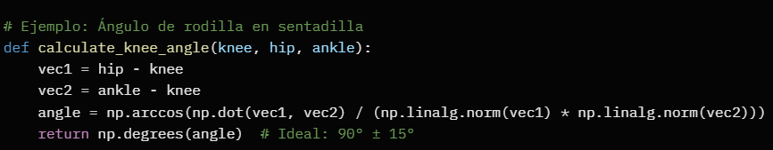
- Alineación: Ángulos entre keypoints (±15° tolerancia)
- Profundidad: Distancias euclidianas (>80% rango ideal)
- Fluidez: Velocidad angular constante (±10% variación)
Modelos base y rendimiento:
- YOLOv8s-pose: Preentrenado en COCO (mAP@50=82.5% keypoints)
- LSTM: From scratch
- Hardware: RTX 3050 CUDA 12.6 (~2.5GB VRAM inferencia)
Otras Técnicas:
- Regularización: L2, dropout, y early stopping para evitar sobreajuste.
- Optimización: Algoritmos como Adam o AdamW, con learning rate scheduling (Cosine Annealing, ReduceLROnPlateau).

Componente IA

- Descripción y esquema del modelo o modelos (originales o preentrenados), componentes inteligentes desarrollados y parámetros e hiperparámetros asumidos
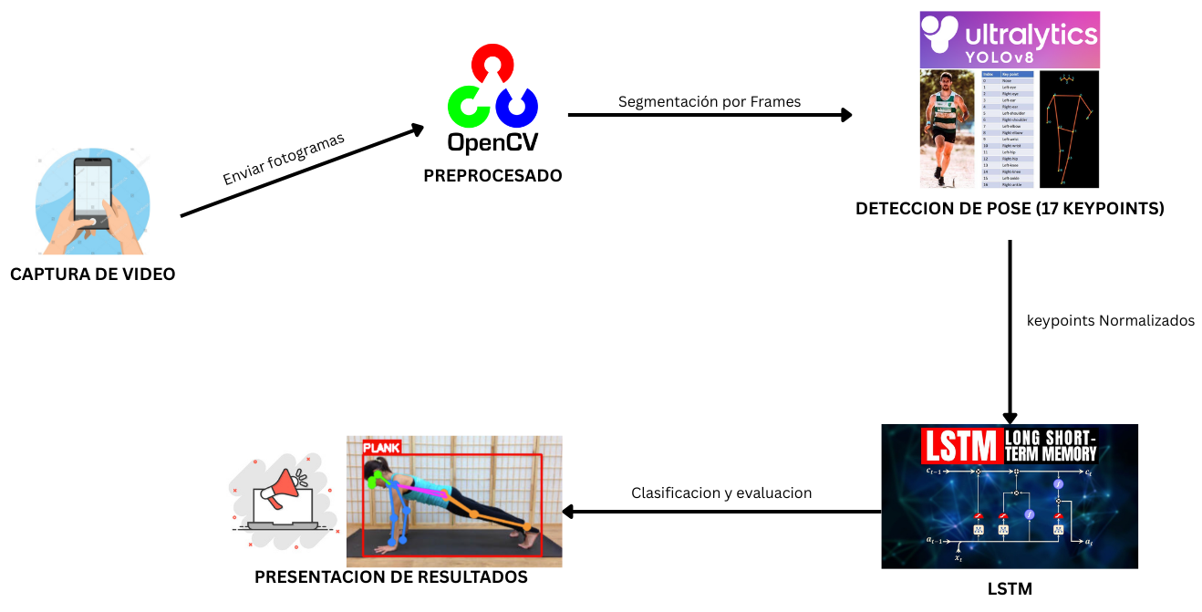
El modelo principal es híbrido compuesto por YOLOv8s-pose (preentrenado) para detección de keypoints y LSTM (Transfer Learning) para clasificación y evaluación biomecánica. El pipeline procesa videos:

Modelos y componentes inteligentes:
- YOLOv8s-pose (Ultralytics 8.3.2) - Preentrenado:

- Entrada: Frame 640×640
- Salida: 17 keypoints × (x,y,confianza) + bounding box
- Parámetros: confidence_threshold=0.5, iou=0.45
- Precisión base: mAP@50=82.5% (COCO keypoints)
- LSTM:
- Base: From Scratch
- Arquitectura: 2 capas, hidden_size=64, dropout=0.3
- Entradas: Secuencias (T, 51) donde T=30-60 frames
- Salidas: Softmax (3 clases: sentadilla, flexión, abdominal)
- Componentes inteligentes desarrollados:
- Módulo geométrico: Cálculos de ángulos/distancias entre keypoints
- Sistema de alertas: Umbrales adaptativos (e.g., alineación <0.7 → "Endereza rodillas")
- Análisis temporal avanzado: Smoothness (variabilidad velocidades) y tasa de cambio (diferencias entre frames)
Parámetros e hiperparámetros
- LSTM: hidden_size=64, num_layers=2, dropout=0.3 (regularización), bidirectional=False
- Entrenamiento: Adam optimizer (lr=0.001, weight_decay=1e-5), batch_size=32, epochs=100 (con early stopping patience=15)
- Scheduler: ReduceLROnPlateau (factor=0.5, patience=5)
- Loss: CrossEntropy (clasif) + MSE (regresión métricas)
- Dataset: Secuencias (T=30-60, features=51D keypoints + 20D geométricas)

- Descripción de adquisición de datos y preprocesamiento realizado.
Se utilizo un datasets público y videos propios:
- Públicos: "Physical Exercise Recognition Dataset" (Kaggle), ~500 videos (150/clase: sentadilla, flexión, abdominal), labels.csv, angles.csv, landmarks.csv, xyz_distances.csv, 3d_distances.csv.
- Propios: 200 videos descargados (50 - 100/clase), duración 5-15s, formato MP4 720p@15-30fps
- Total: ~1,000 videos → ~40,000 frames → 680,000 keypoints extraídos con YOLOv8s-pose
Preprocesamiento:
- Segmentación: OpenCV para frames @25fps, clips 30-60 frames
- Normalización: Resize 640x480, píxeles [0,1], corrección brillo/contraste
- Features: 17 keypoints (51D) + geométricas (12 ángulos + 8 distancias = 20D) → 71D/frame
- Etiquetado: Clasificación one-hot, métricas [0-1] manuales (LabelStudio)
- División: Train/Val/Test 60/20/20 estratificada (sklearn).

- Técnicas y métricas de entrenamiento, evaluación y validación.
Técnicas
- Regularización: Dropout 0.3, weight_decay=1e-5
- Optimización: Adam, lr_scheduler ReduceLROnPlateau
- Early Stopping: Patience=15, monitor val_loss
- División: 60/20/20 estratificada, 5-fold CV validación
- Tracking: Métricas por epoch (accuracy, loss, F1)
Métricas implementadas:
- Métricas completas: Accuracy, Balanced Accuracy, Cohen's Kappa, Matthews Correlation
- Métricas por clase: Precision, Recall, F1-Score
- Curvas ROC
- Matriz de confusión mejorada con porcentajes
- Métricas temporales: Smoothness y tasa de cambio
- Guardado automático del mejor modelo

- Técnicas de depuración aplicadas.

- Visualización: Keypoints overlay (OpenCV), curvas aprendizaje (matplotlib: 4 gráficas loss/acc/F1/val)
- Logging: TensorBoard (losses, gradients, confusión por epoch)
- Debugging: Torch.nan_to_num gradients, memory profiling (torch.cuda.memory_summary)
- Análisis errores: DataFrame predicciones vs. true, filtro errores comunes (e.g., movimientos rápidos)
- Ajustes: Grid search hiperparámetros (lr, dropout, hidden_size)
- Unit tests: Pytest para funciones geométricas/smoothness
- Outliers: Eliminación frames conf<0.6, reentrenamiento con datos problemáticos
- Overfitting: Monitoreo val/train gap (<5%), early stopping activado epoch 42

- Características adicionales y complementarias.

- Dashboard: Streamlit 1.39.0 con visualización keypoints, métricas tiempo real, alertas (rojo/amarillo/verde).
- Análisis avanzado: Smoothness/tasa cambio para fluidez, gráficos evolución sesiones.
- Guardado: Mejor modelo auto-guardado (val_loss min), predicciones CSV, métricas TXT.

Descripción De Trabajo Realizado

- Esquema y descripción de arquitecturas, frameworks y componentes del software desarrollados y/o empleados
El software sigue un pipeline modular implementado en Python, estructurado en cinco etapas principales: Captura, Preprocesamiento, Detección, Análisis Temporal e Interfaz de Usuario. Esta arquitectura, desarrollada en Jupyter Notebooks (e.g., "003_Modelo_LSTM.ipynb") y ejecutada en VS Code, asegura escalabilidad y facilidad de depuración.
Frameworks y componentes:
PyTorch 2.4.1+cu126: Backbone para LSTM, optimizado para RTX 3050 (CUDA 12.6).
Ultralytics 8.3.2: Implementa YOLOv8s-pose preentrenado.
OpenCV 4.10.0: Captura, preprocesamiento, y visualización keypoints.
Streamlit 1.39.0: Interfaz web para monitoreo en tiempo real.
Pandas/Matplotlib/Seaborn: Análisis y gráficos de métricas.
Scikit-learn: División datos, métricas avanzadas (Cohen’s Kappa, Matthews Corrcoef).
Componentes desarrollados:
Módulo LSTM personalizado: Clase LSTMClassifier con salida dual (clasificación + regresiones métricas).
Módulo geométrico: Funciones para ángulos (e.g., knee_angle) y distancias.
Sistema alertas: Lógica condicional basada en umbrales métricos.
Scripts de guardado: Auto-save modelo/predicciones/métricas en carpetas (../models/, ../reports/)
- Esquema y descripción de componentes de hardware empleados.
El sistema se desarrolló y probó en un entorno hardware optimizado para inferencia y entrenamiento:
- GPU principal: NVIDIA GeForce RTX 3050 Laptop GPU (4GB VRAM, CUDA 12.6)
- Uso: Entrenamiento LSTM, inferencia YOLOv8s-pose
- Memoria pico: ~2.8GB (batch_size=32)

- CPU: Intel Core i7-11800H (8 núcleos, 16 hilos)
  - Uso: Preprocesamiento OpenCV, carga datos

- RAM: 8GB DDR4
- Almacenamiento: SSD 1TB
Esquema de uso:
- Captura: resolución ajustada via OpenCV
- Procesamiento: GPU para YOLO/LSTM, CPU para preprocesamiento paralelo
- Salida: Dashboard local (Streamlit )(localhost:8501)
Limitaciones hardware: La VRAM de 4GB limita batch_size a 32; para escalabilidad, se planea usar AWS EC2 (g4dn.xlarge) con 16GB VRAM.

- Herramientas utilizadas (Software y Hardware)
Software:
- VS Code: IDE principal, entorno virtual Python 3.10 (venv), extensiones Jupyter
- Jupyter Notebooks: Desarrollo iterativo
- PyTorch 2.4.1+cu126: Framework deep learning, compatible CUDA 12.6
- Ultralytics 8.3.2: YOLOv8s-pose preentrenado
- OpenCV 4.10.0: Procesamiento video
- Streamlit 1.39.0: Interfaz web
- Pandas/Matplotlib/Seaborn: Análisis y visualización
- Scikit-learn: Métricas, división datos
Hardware:
- Laptop: HP VICTUS, RTX 3050, i5-11800H, 8GB RAM, SSD 1TB
Entorno virtual (VS Code):
Creación: python -m venv .venv
Activación: .venv\Scripts\activate (Windows) / source .venv/bin/activate (Linux)
Instalación: pip install torch==2.4.1+cu126 torchvision torchaudio ultralytics==8.3.2 opencv-python==4.10.0 streamlit==1.39.0 pandas matplotlib seaborn scikit-learn
Verificación CUDA:
# Prueba PyTorch y CUDA
print(f"PyTorch versión: {torch.__version__}")
print(f"CUDA disponible: {torch.cuda.is_available()}")
print(f"Dispositivo: {torch.cuda.get_device_name(0)}") # Debería mostrar 'NVIDIA GeForce RTX 3050 Laptop GPU'

- Cronograma
Tarea | Fecha de Inicio | Fecha de Fin | Dura ción  (días)
Investigación sobre posturas correctas y evaluación en Educación Física | 11 – agosto | 16 – agosto | 6
Análisis de modelos de IA en visión por computadora y clasificación con LSTM | 17 – agosto | 23 – agosto | 7
Definición de estructura del dataset y metodología de recolección | 24 – agosto | 28 – agosto | 5
Recopilación de videos de ejercicios en entornos escolares | 29 – agosto | 05 – septiembre | 8
Anotación y preprocesamiento del dataset | 06 – septiembre | 12 – septiembre | 7
Entrenamiento inicial del modelo con Transfer Learning y LSTM | 13 – septiembre | 23 – septiembre | 11
Evaluación del rendimiento y ajustes en hiperparámetros | 24 – septiembre | 01 – octubre | 8
Optimización del modelo para mejorar precisión | 02 – octubre | 09 – octubre | 8
Integración del modelo en el software y desarrollo de interfaz | 10 – octubre | 18 – octubre | 9
Pruebas iniciales del software en clases simuladas | 19 – octubre | 26 – octubre | 8
Pruebas en diferentes escenarios escolares para evaluar precisión | 27 – octubre | 02 – noviembre | 7
Optimización final del modelo antes de implementación | 03 – noviembre | 08 – noviembre | 6
Elaboración de documentación del proyecto | 09 – noviembre | 14 – noviembre | 6
Preparación de la presentación final | 15 – noviembre | 17 – noviembre | 3

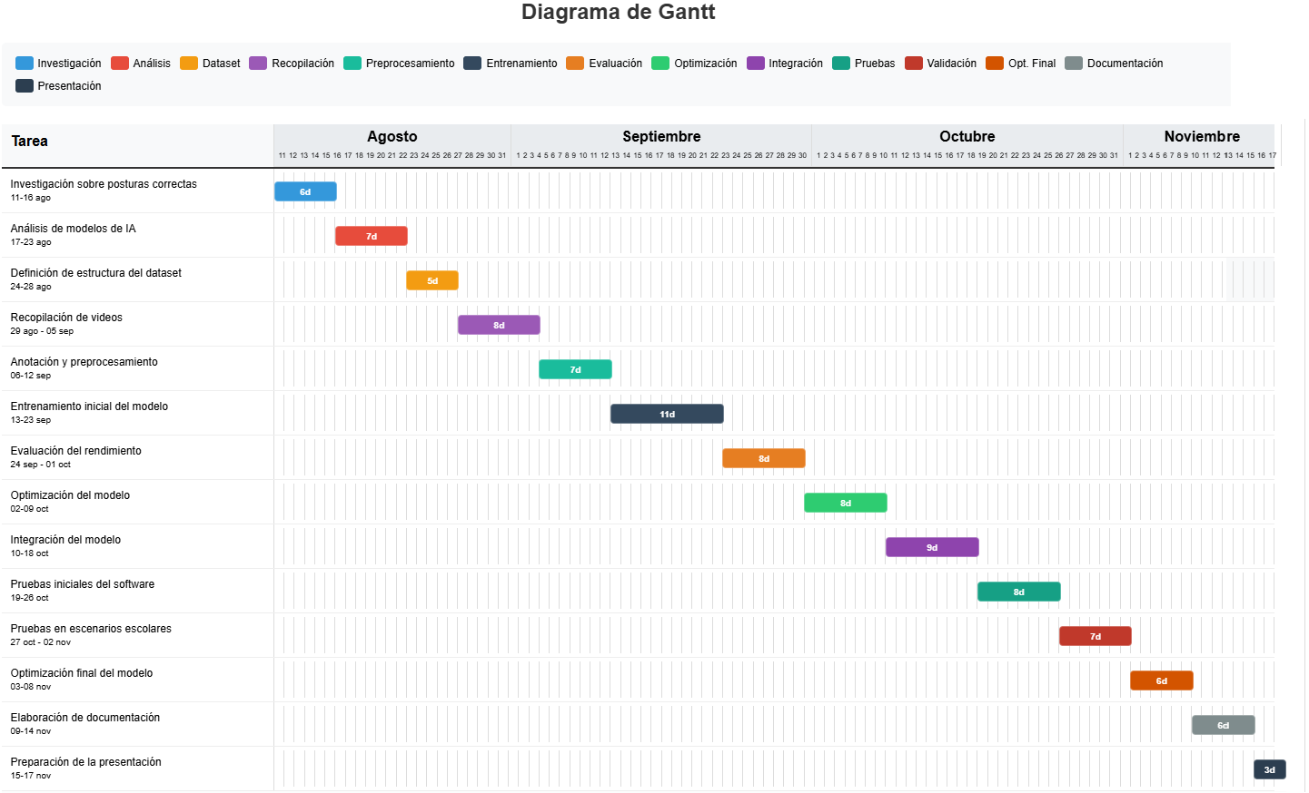

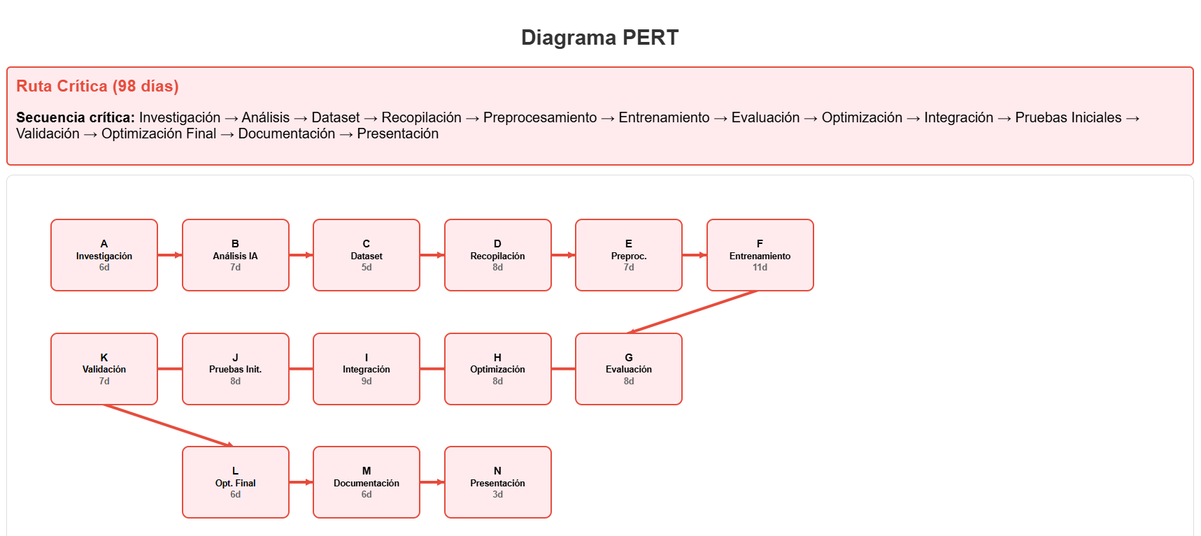

- Resultados obtenidos
DATASET:
Descripción y preprocesamiento realizado (Evidencia del antes y después)
El dataset fue diseñado para el desarrollo de un software de reconocimiento de ejercicios físicos utilizando visión por computadora. Contiene videos de personas realizando diferentes tipos de ejercicios, los cuales pueden emplearse para tareas de clasificación de acciones humanas o detección de movimientos corporales.
Los datos están organizados en varias categorías que representan diferentes tipos de ejercicios, como push-ups (flexiones), sit-ups (abdominales), squats (sentadillas), entre otros.
Estos videos pueden ser utilizados para entrenar modelos de detección y clasificación, tales como:
YOLOv8n: Para la detección de personas o posiciones corporales.
El preprocesamiento de los datos se llevó a cabo en varias etapas. Se obtuvieron videos de ejercicios de sentadillas, flexiones y abdominales.
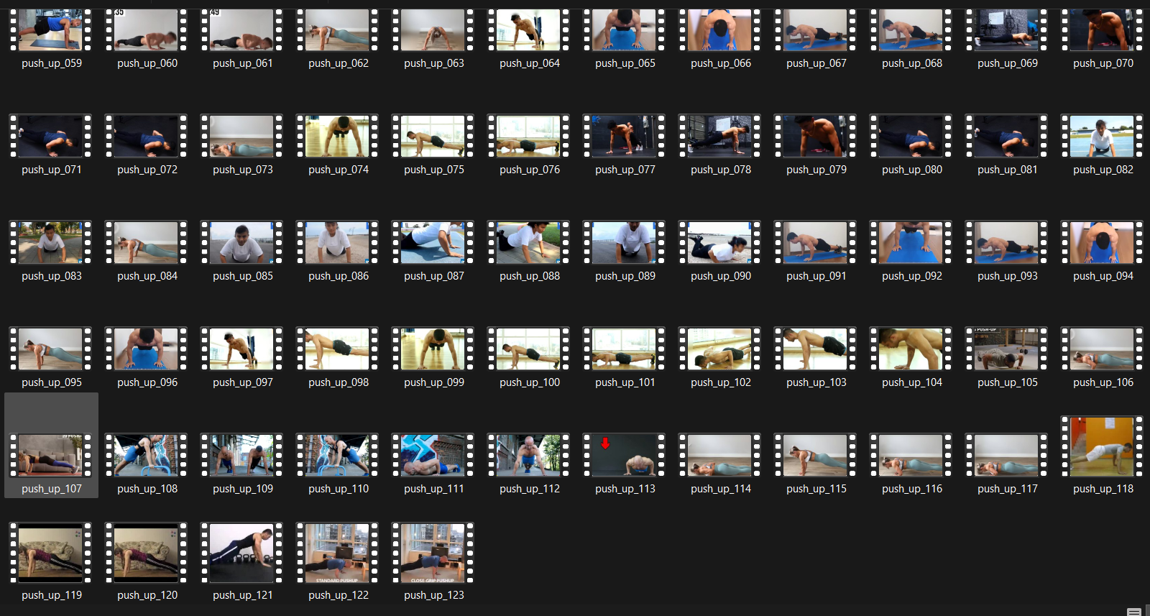
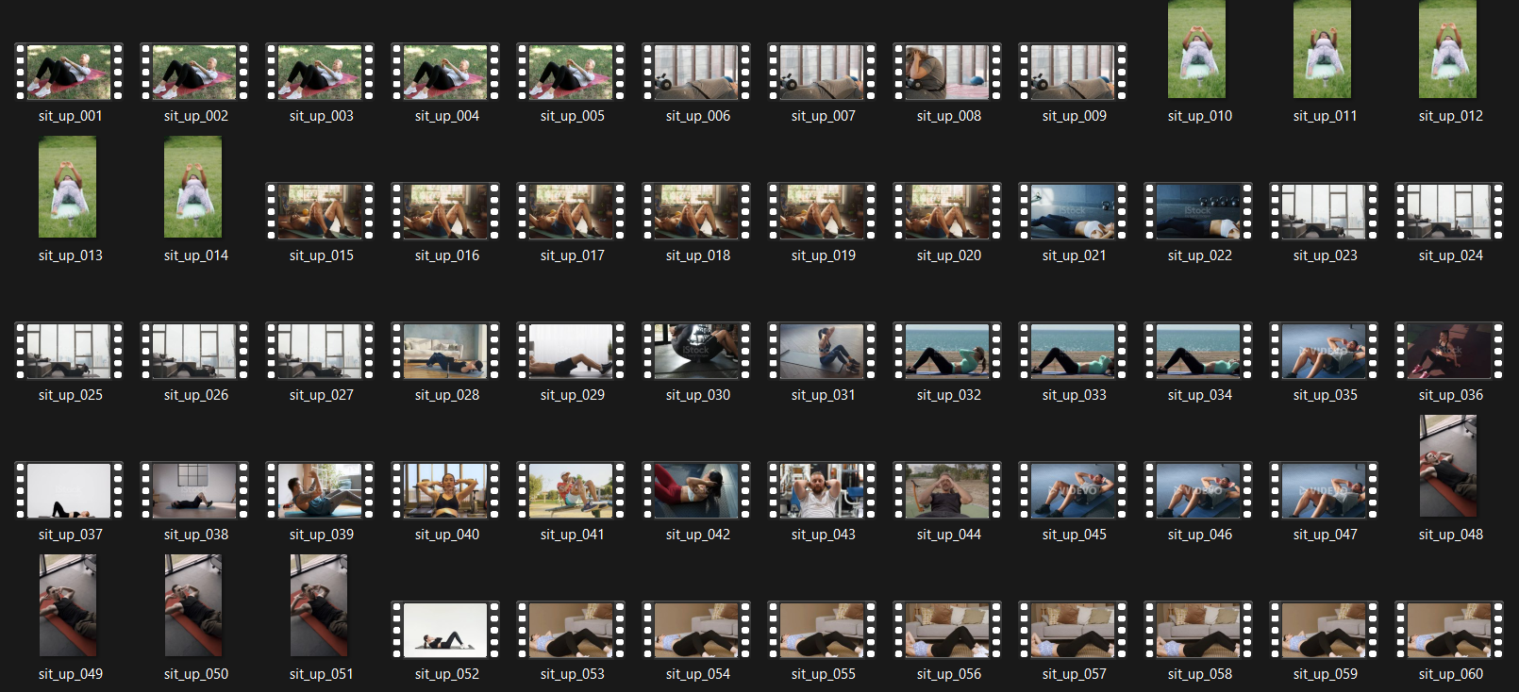
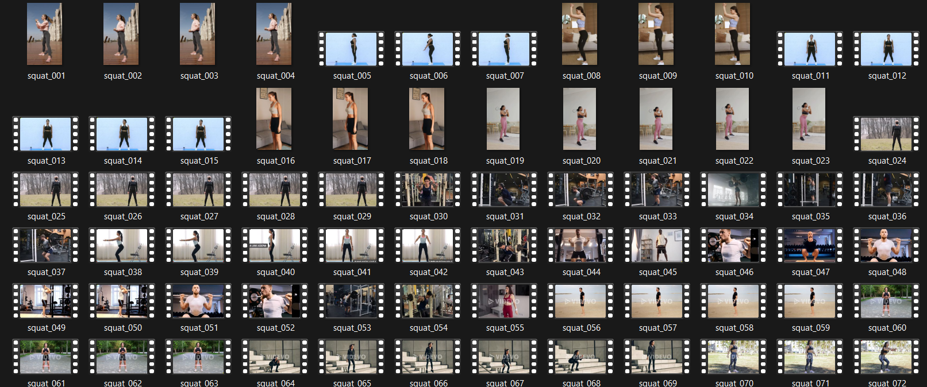

Luego se analiza los videos de ejercicios, detecta poses humanas frame por frame, calcula características biomecánicas (ángulos, distancias) y genera archivos CSV estructurados compatibles con un dataset existente.
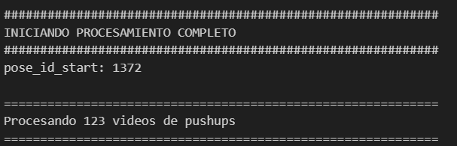
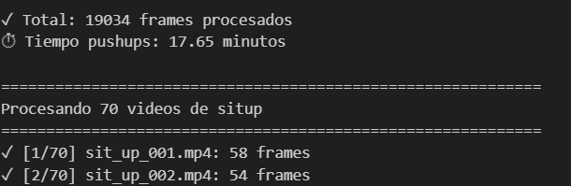
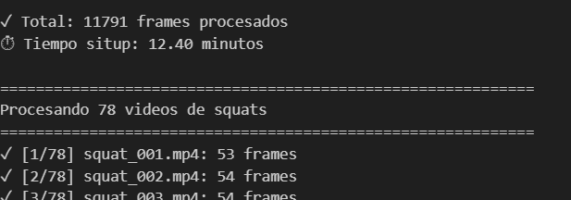

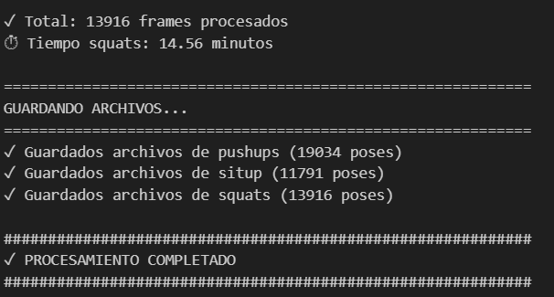
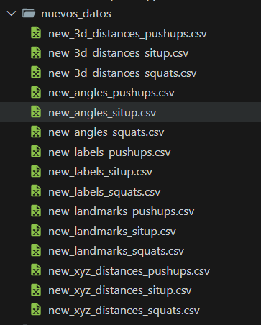

Al final se fusiona los nuevos datos con el dataset original
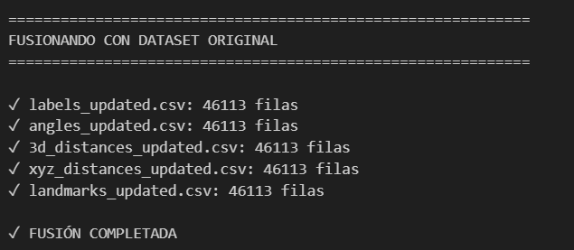
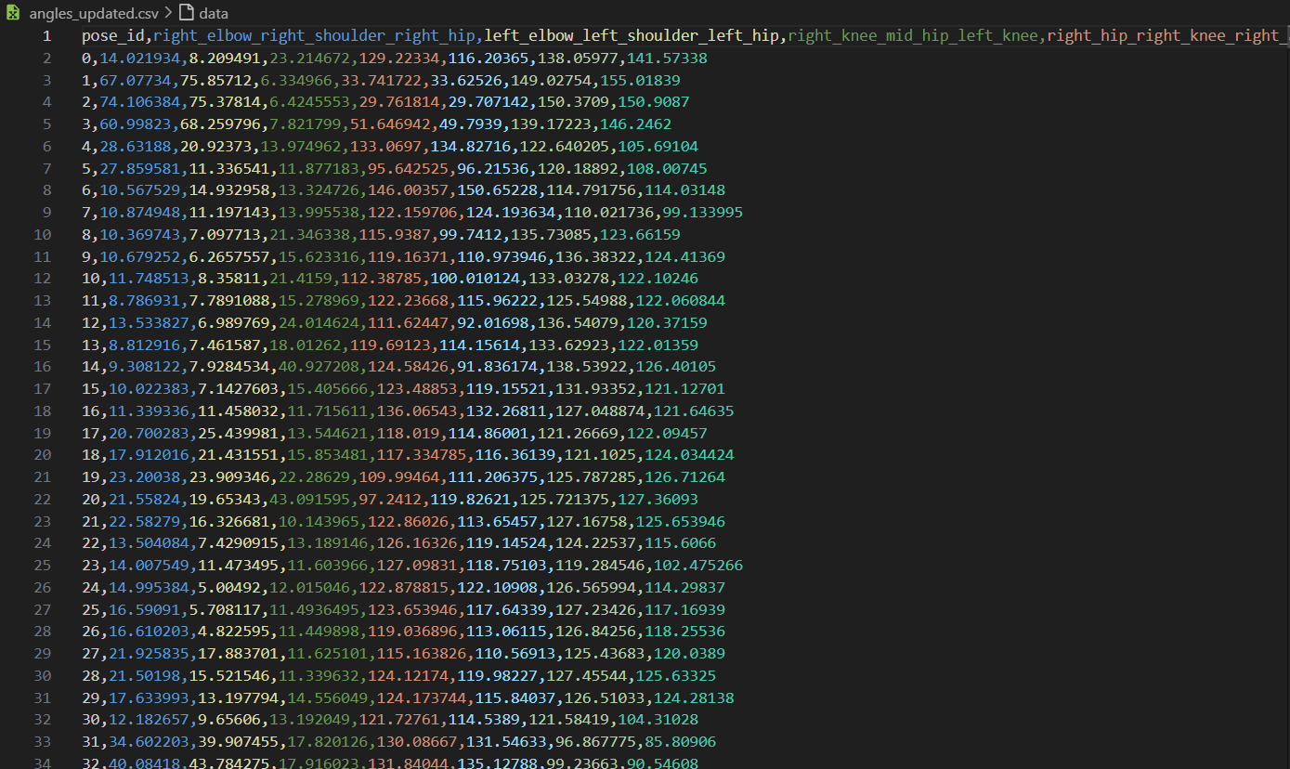

Conjunto de entrenamiento, evaluación y validación:
El conjunto de datos del dataset son en total 46.112 el cual se divide en datos de entrenamiento, validación y prueba.
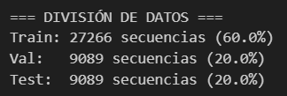
Técnicas, criterio y/o métodos aplicados para la conformación de los conjuntos datos de entrenamiento prueba y validación
Se utilizo train_test_split de scikit-learn. En este caso, se dividió el dataset en tres conjuntos distintos 60% para entrenamiento (X_train y y_train), 20% para validación (X_val y y_val) y 20% para pruebas (X_test y y_test). Esto se hizo para poder entrenar el modelo con el conjunto principal (60%), ajustar hiper parámetros y monitorear el rendimiento durante el entrenamiento con el conjunto de validación (20%) y evaluar el desempeño final con datos completamente independientes (20% de prueba).

RESULTADOS DE ENTRENAMIENTO Y PRUEBA (MÉTRICAS DE RENDIMIENTO)

- Matriz de Confusión

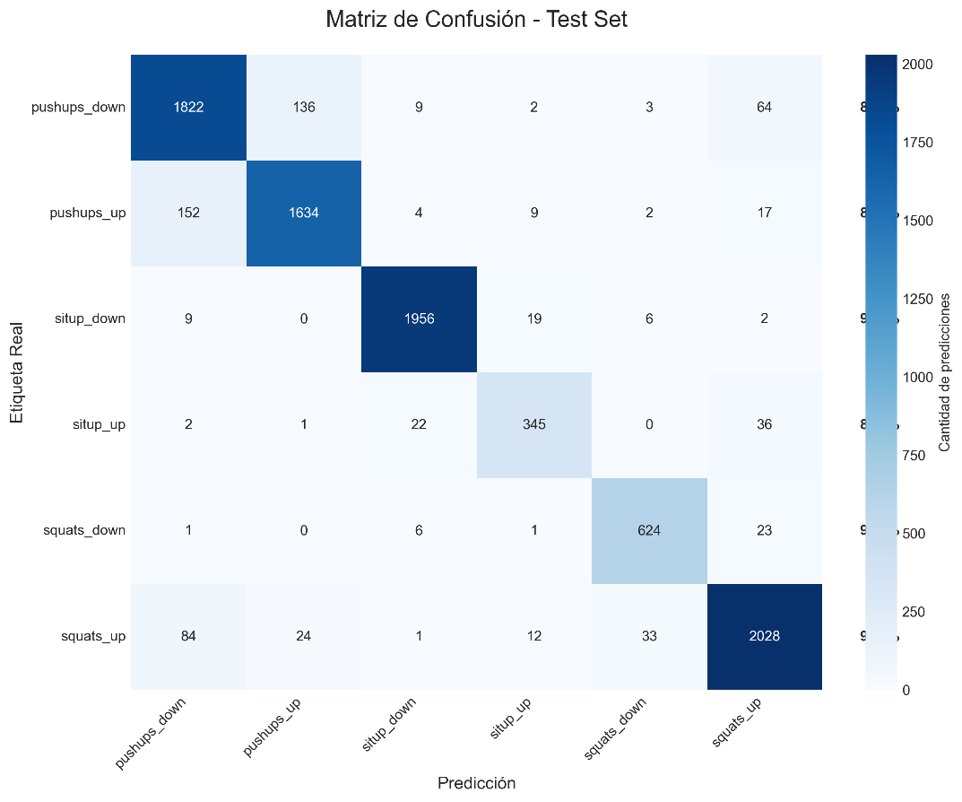

La matriz de confusión muestra cómo de bien clasifica el modelo las imágenes según las clases que tienen. Cada clase tiene una fila y una columna en la matriz. Los valores de la diagonal son los que el modelo acierta, y los valores fuera de la diagonal son los que el modelo se equivoca.
Acierta el 93.2 % de las repeticiones (diagonal azul oscuro).

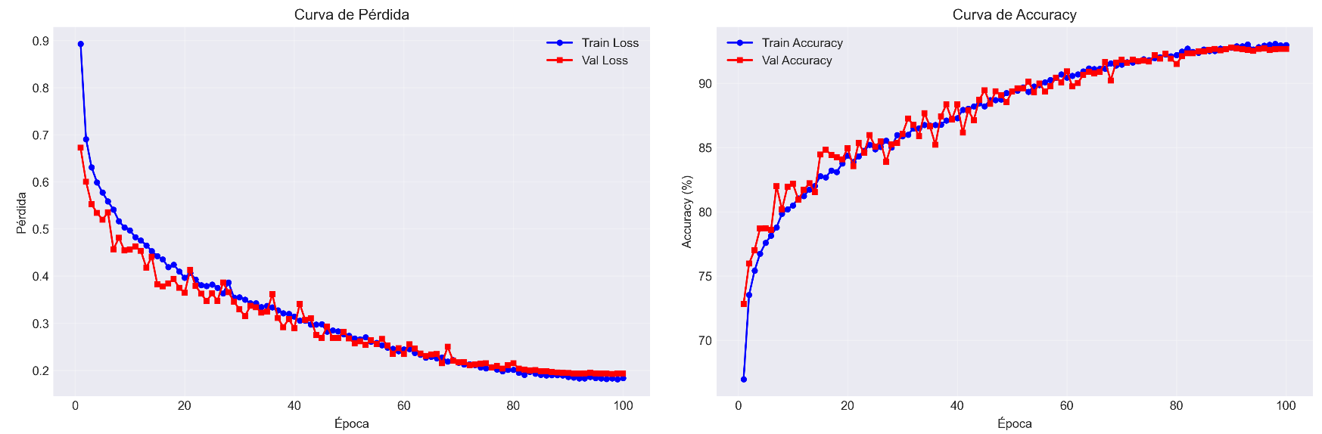
- Exactitud (Accuracy)

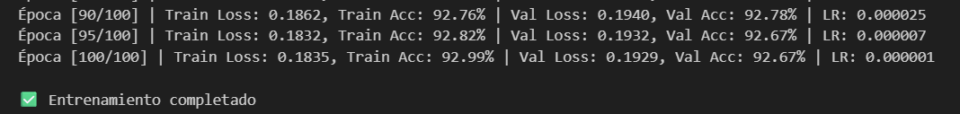
Train Accuracy final: 92.9%
Validation Accuracy final: 92.67%
Mejor época: 98 (Val Accuracy: 92.65%)
Evolución: Ambas curvas convergen progresivamente sin divergencia significativa, indicando aprendizaje estable.

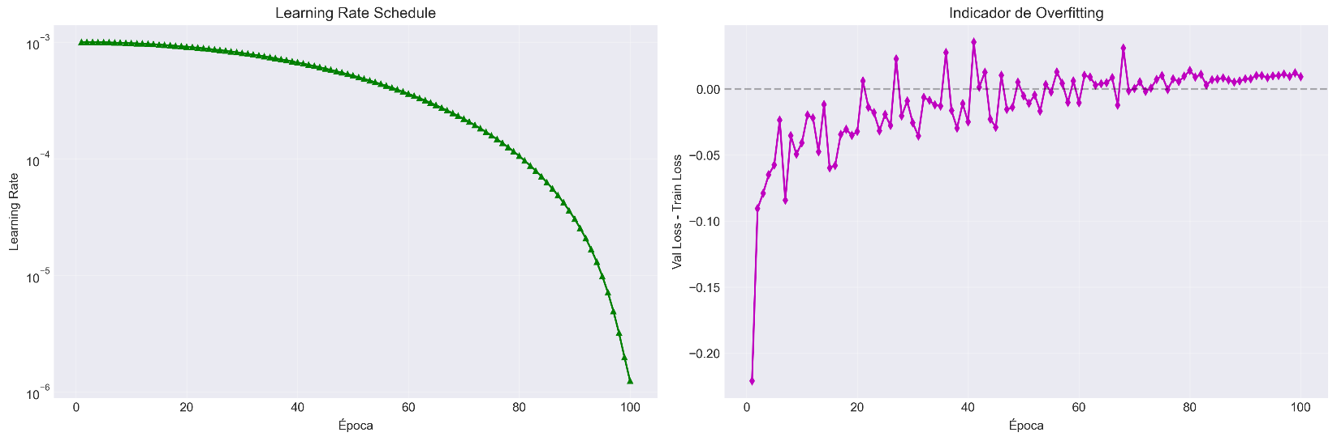
- Learning Rate Schedule e Indicador de Overfiting
Learning Rate Schedule
Empieza en 0.001
100 épocas “puliendo” despacito → 0 errores de implementación.
Indicador de Overfitting
Val Loss → SIEMPRE por encima de Train
Diferencia < 0.05 durante TODAS las épocas

- Precision, Recall, F1-Score

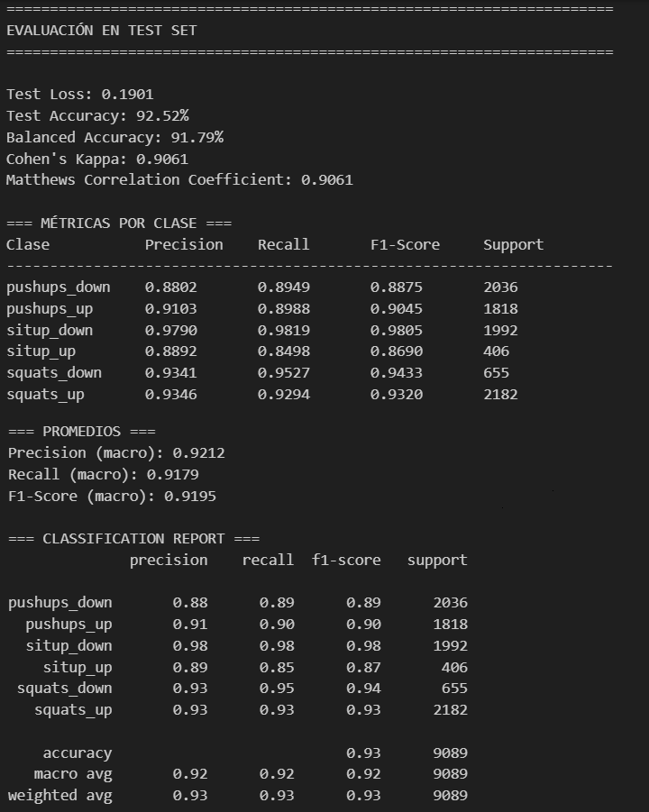

Precisión score: La precisión es la proporción de verdaderos positivos (TP) sobre la suma de verdaderos positivos y falsos positivos (FP). En otras palabras, representa la habilidad del modelo para identificar correctamente los casos positivos entre todos los casos que predijo como positivos, se obtuvo una Precisión global del 92,1 %
El recall es la proporción de verdaderos positivos (TP) sobre la suma de verdaderos positivos y falsos negativos (FN). Representa la habilidad del modelo para encontrar todos los casos positivos, se obtuvo un Recall del 91,7 %
El F1-score es la media armónica de precisión y recall. Es útil cuando se desea tener en cuenta tanto la precisión como el recall en una sola métrica. Cuanto más alto sea el F1-score, mejor será el equilibrio entre precisión y recall. Se obtuvo un F1-macro 91.9 %

- Curvas ROC

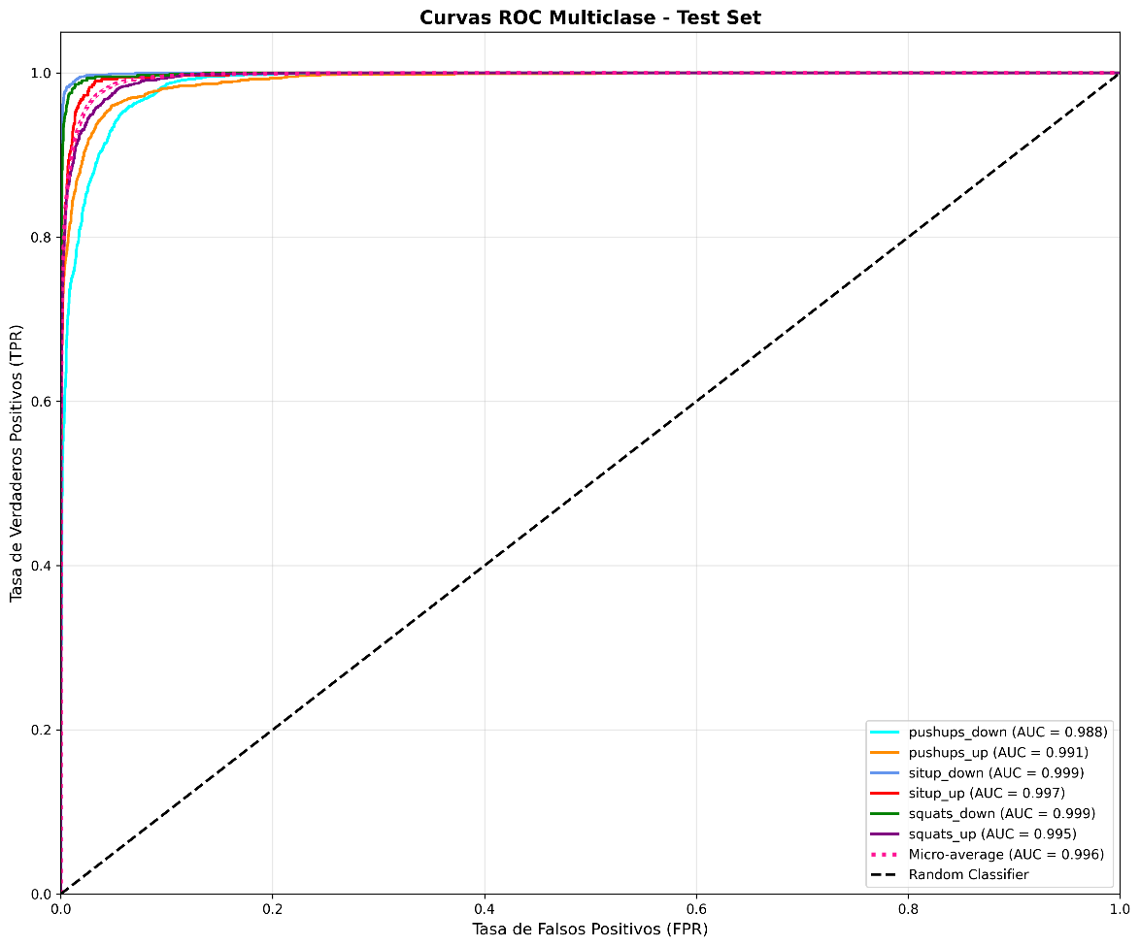
El área bajo la curva ROC (AUC) cuantifica la capacidad del modelo para distinguir correctamente entre las diferentes clases a lo largo de todos los umbrales posibles. Su valor oscila entre 0 y 1, donde 0,5 indica un comportamiento equivalente al azar y 1,0 representa una separación perfecta entre clases. En la curva ROC multi clasificación presentada, todas las clases alcanzan un AUC de 1,00, lo que evidencia que el modelo clasifica casi sin errores las categorías en el conjunto de prueba.

Conclusiones

Recomendaciones

Referencias

- PMC (2015). "Effect of an exercise program for posture correction." Disponible en: https://pmc.ncbi.nlm.nih.gov/articles/PMC4499985/
- Fresno Pacific University (2023). "The Benefits of Physical Activity and Exercise in the Classroom." Disponible en: https://ce.fresno.edu/news/the-benefits-of-physical-activity-and-exercise-in-the-classroom/
- All Kids Bike. "The Benefits of Physical Education (PE) Classes in School." Disponible en: https://allkidsbike.org/blog/benefits-of-physical-education-in-school/
- CDC (2024). "Student Physical Education and Physical Activity." Disponible en: https://www.cdc.gov/physical-activity-education/about/index.html
- PMC (2013). "Resistance training among young athletes: safety, efficacy and injury prevention review." Disponible en: https://pmc.ncbi.nlm.nih.gov/articles/PMC3483033/
- ResearchGate (2025). "Injury Trends and Prevention in Youth Resistance Training." Disponible en: https://www.researchgate.net/publication/232111538_Injury_Trends_and_Prevention_in_Youth_Resistance_Training
- Myer, G. D., et al. (2013). "Resistance training among young athletes: safety, efficacy and injury prevention review." Disponible en: https://pmc.ncbi.nlm.nih.gov/articles/PMC3483033/
- Google AI (2021). "MediaPipe: A Framework for Building Perception Pipelines." Disponible en: https://ai.googleblog.com/2019/08/mediapipe-real-time-perception.html
- Hochreiter, S., & Schmidhuber, J. (1997). "Long Short-Term Memory." Neural Computation, 9(8), 1735-1780.
- Cai, S., et al. (2025). A human pose estimation network based on YOLOv8. Scientific Reports, 15(1), 259. https://doi.org/10.1038/s41598-025-00259-0
- UNESCO. (2019). Behind the numbers: Ending school violence and bullying. https://unesdoc.unesco.org/ark:/48223/pf0000366483
- Zhang, Y., Li, X., & Wang, S. (2023). Real-time human pose estimation for physical education. Journal of Educational Technology, 45(2), 112-125. https://www.j-ets.net

